Zápis z jednání komise zeleně a životního
prostředí města Plasy

ze dne 25. 1. 2024
Komise se zúčastnili: Pořádek Milan, Červený Miroslav. S ostatními členy projednáno.

Program komise:
- Posouzení žádostí o kácení na předchozí písemné oznámení.

Ad 1) Žádosti o kácení
Komise projednala následující žádosti o kácení.
Žadatel: A. Sixtová
Žadatel: Město Plasy

Žádost č. 23
Paní Alexandra Sixtová žádost o pokácení 1 ks Borovice lesní (obvod kmene 180 cm) na pozemku p.p.č. 182/49, zahrada, v k.ú. Plasy, v majetku žadatelky, z důvodu ohrožení osob a majetku (přerostlý strom).
Zjištění: Odpovídá tvrzení žadatelky. (Viz foto.)
Komise zeleně doporučuje vydat souhlas k pokácení.
Náhradní výsadba: komise doporučuje výsadbu 1 ks stromu na vlastním pozemku p.p.č. 182/49. Dle vlastního uvážení, včetně ovocných stromů.

Žádost č. 24
Město Plasy, žádost o pokácení 1 ks Douglasky (o.k. 145 cm) na p.p.č. 413/26, zahrada, v k.ú. Plasy, v majetku města Plasy, areál MŠ Plasy. Z důvodu ohrožení osob a majetku. Z podnětu ředitelky MŠ.
Zjištění: Ve skutečnosti se jedná o rozsochatou (vícekmennou) Borovici černou, v těsné blízkosti budovy mateřské školy. Borovice zasahuje svými větvemi do zastřešení vstupu do budovy. Zanáší svým opadem okapový systém a kanalizační vpusť pro odvádění srážkové vody. Svými kořeny narušuje zpevněnou přístupovou cestu. (Viz foto.)
Komise zeleně doporučuje vydat souhlas k pokácení.
Náhradní výsadba: Dle uvážení žadatele.

Zapsal: Ing. Milan Pořádek

Příloha: fotodokumentace
Žádost č. 23
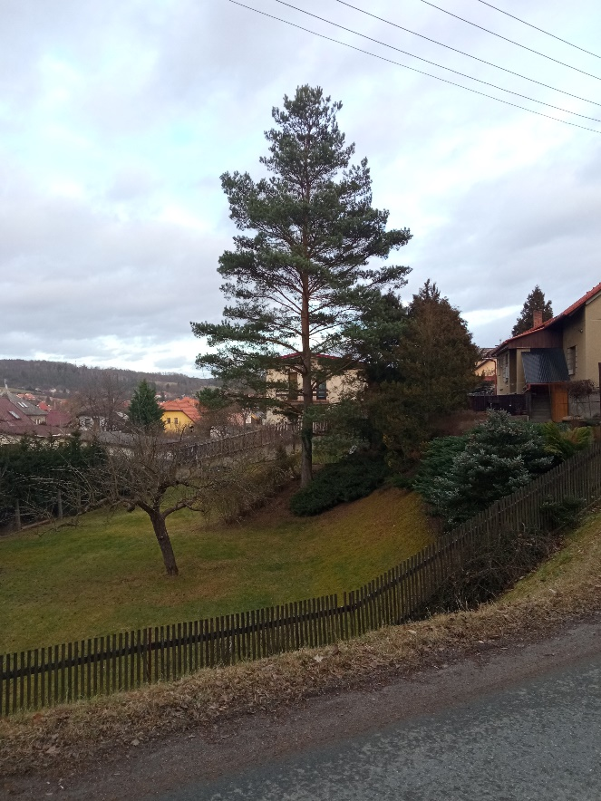
Žádost č. 24
